**Задание на практику № 2**

После метеоритной атаки компьютерная сеть для управления лунными заводами разбилась на части, нужно объединить её в единое целое. Каждый фрагмент сети представлен в виде ненаправленного графа.

Вам известно общее число вершин графа (узлы сети, не более 1000) и набор рёбер (сохранившиеся линии связи, не более 1000).

Определите, какое минимальное число линий связи нужно дополнительно построить, чтобы сеть стала единой.

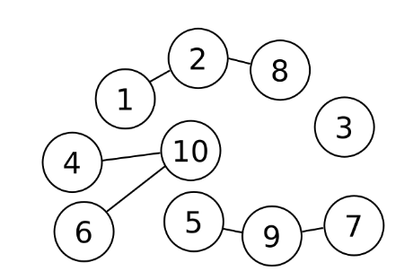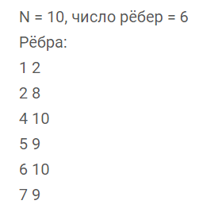

**Формат входных данных**

В первой строке дано целое число N - количество узлов сети и M - число линий связи. Далее следуют M строк из чисел, разделённых пробелом (узлы, которые связывает данная линия)

**Формат выходных данных**

Число необходимых линий связи (одно число)

